Lampiran 1 Kuesioner Penelitian
KUESIONER MINAT PENGAJUAN KUR SUPER MIKRO PADA NASABAH BRI KANTOR UNIT POLEHAN

Petunjuk Pengisian:
Responden diharap menjawab pertanyaan-pertanyaan berikut dengan jujur dan sebenar-benarnya dengan cara mengisi bagian yang kosong atau memberi tanda cek (√) pada jawaban yang tersedia.

NAMA
USIA | … | 21 – 25 tahun | … | 31 – 35 tahun
USIA | … | 26 – 30 tahun | … | diatas 35 tahun
JENIS KELAMIN | … | Pria | … | wanita

PENDIDIKAN | … | Tamat SD/sederajat | … | Tamat Akademi/ sederajat
PENDIDIKAN | … | Tamat SMP/sederajat | … | Tamat Sarjana/sederajat
PENDIDIKAN | ... | Tamat  SMA/SMK/sederajat
PENDAPATAN | … | Kurang dari Rp 1.500.000 | … | Rp3.000.000 – Rp 5.000.000
PENDAPATAN | … | Rp. 1.500.000-Rp 3.000.00 | … | Lebih dari Rp 5.000.000

Keterangan Pengisian:
1. SS : Sangat Setuju 4. KS : Kurang Setuju
2. S : Setuju 5. TS : Tidak Setuju
3. CS : Cukup Setuju

- Pertanyaan Terkait Fasilitas Kredit (X1)
No. | Pertanyaan | SS | S | CS | KS | TS
1. | Pilihan Plafond pinjaman pada KUR Super Mikro dapat disesuaikan dengan kebutuhan nasabah
2. | Jangka waktu pinjaman pada KUR Super Mikro dapat disesuaikan dengan kemampuan bayar nasabah
3. | Suku bunga KUR Super Mikro cukup rendah dibanding dengan suku bunga kredit lain
4. | KUR Super Mikro juga memberikan alternatif pembiayaan bagi calon debitur yang sedang menikmati kredit konsumsi
5. | KUR Super Mikro memiliki dua skema pembiayaan yang bermanfaat untuk modal kerja dan investasi
6. | Pada KUR Super Mikro tersedia fitur Grace Period (masa tenggang pembayaran) yang meringankan nasabah

- Pertanyaan Terkait Persepsi Kemudahan (X2)
No. | Pertanyaan | SS | S | CS | KS | TS
1. | KUR Super Mikro memiliki fitur one day service bagi nasabah yang memberikan kemudahan melalui proses pengajuan yang cepat dan tepat
2. | Nasabah mudah memperoleh informasi mengenai KUR Super Mikro karena adanya kolaborasi antara pihak BRI dengan pemerintah Desa/Kelurahan
3. | KUR Super Mikro memberikan kemudahan bagi nasabah untuk mengajukan kredit karena proses yang aman dan tanpa agunan tambahan
4. | Persyaratan pengajuan kredit KUR Super Mikro BRI yang relatif mudah
5. | Saya mudah memperoleh gambaran terkait prosedur pengajuan KUR Super Mikro dari pihak BRI dan berbagai media informasi
6. | Pembayaran angsuran KUR Super Mikro mudah dilakukan melalui seluruh unit kerja BRI maupun di agen BRI link

- Pertanyaan Terkait Pengetahuan Nasabah (X3)
No. | Pertanyaan | SS | S | CS | KS | TS
1. | Saya mengetahui dan memahami dengan baik setiap fasilitas kredit yang ditawarkan oleh KUR Super Mikro
2. | Saya mengetahui setiap persyaratan yang dibutuhkan dalam mengajukan KUR Super Mikro
3. | Saya mengetahui produk KUR Super Mikro dari lingkungan sekitar (tetangga, teman, saudara, dll)
4. | Saya mengetahui produk KUR Super Mikro melalui pihak BRI secara langsung
5. | Sebelum mengajukan KUR Super Mikro, saya telah mengetahui segala bentuk informasi dasar terkait produk tersebut
6. | Saya mengetahui alur pengajuan KUR Super Mikro karena transparansi dari pihak BRI

4. Pertanyaan Terkait Minat Pengajuan (Y)
No | Pertanyaan | SS | S | CS | KS | TS
1. | Kemudahan persyaratan KUR Super Mikro memberikan pengaruh dalam minat pengajuan kredit
2. | Saya tertarik mengajukan KUR Super Mikro karena membutuhkan pembiayaan untuk mengembangkan usaha
3. | Saya berminat mengajukan KUR Super Mikro karena kemudahan akses baik dalam layanan maupun pembayaran angsuran
4. | Saya tertarik mengajukan KUR Super Mikro karena suku bunga yang ditetapkan relatif rendah
5. | Saya tertarik mengajukan KUR Super Mikro karena adanya fitur Grace Period (masa tenggang pembayaran) yang membantu dalam perputaran modal usaha
6. | Saya tertarik mengajukan KUR Super Mikro karena informasi yang mudah di akses melalui berbagai pihak
7. | Saya akan merekomendasikan KUR Super Mikro kepada lingkungan sekitar dan orang terdekat yang membutuhkan pembiayaan usaha

Lampiran 2 Data Mentah Penelitian
  - Fasilitas Kredit (X1)
No | Item Pertanyaan |  |  |  |  |  | Total
No | X1.1 | X1.2 | X1.3 | X1.4 | X1.5 | X1.6 | Total
1 | 4 | 4 | 4 | 4 | 4 | 4 | 24
2 | 3 | 3 | 2 | 3 | 4 | 3 | 18
3 | 4 | 4 | 3 | 4 | 4 | 4 | 23
4 | 5 | 5 | 5 | 5 | 5 | 5 | 30
5 | 5 | 5 | 5 | 5 | 5 | 5 | 30
6 | 2 | 3 | 4 | 4 | 4 | 4 | 21
7 | 4 | 4 | 5 | 2 | 4 | 4 | 23
8 | 5 | 4 | 4 | 5 | 5 | 5 | 28
9 | 4 | 4 | 5 | 4 | 4 | 4 | 25
10 | 5 | 5 | 5 | 4 | 5 | 4 | 28
11 | 5 | 5 | 5 | 5 | 4 | 5 | 29
12 | 4 | 4 | 3 | 4 | 4 | 4 | 23
13 | 4 | 5 | 5 | 5 | 4 | 5 | 28
14 | 5 | 5 | 5 | 5 | 4 | 5 | 29
15 | 5 | 5 | 5 | 5 | 4 | 4 | 28
16 | 5 | 5 | 5 | 5 | 5 | 5 | 30
17 | 5 | 5 | 4 | 3 | 5 | 4 | 26
18 | 5 | 5 | 5 | 5 | 5 | 4 | 29
19 | 4 | 4 | 4 | 4 | 4 | 3 | 23
20 | 3 | 3 | 3 | 4 | 3 | 3 | 19
21 | 4 | 5 | 5 | 5 | 4 | 5 | 28
22 | 5 | 5 | 5 | 4 | 4 | 3 | 26
23 | 4 | 4 | 3 | 4 | 3 | 5 | 23
24 | 5 | 3 | 4 | 4 | 4 | 4 | 24
25 | 4 | 4 | 3 | 4 | 4 | 4 | 23
26 | 4 | 4 | 3 | 3 | 4 | 4 | 22
27 | 4 | 5 | 3 | 5 | 4 | 4 | 25
28 | 5 | 5 | 5 | 5 | 5 | 5 | 30
29 | 5 | 4 | 4 | 4 | 5 | 5 | 27
30 | 4 | 4 | 5 | 5 | 4 | 4 | 26
31 | 5 | 5 | 5 | 5 | 5 | 5 | 30
32 | 4 | 4 | 4 | 3 | 3 | 4 | 22
33 | 5 | 5 | 5 | 5 | 5 | 5 | 30
34 | 5 | 5 | 4 | 5 | 5 | 5 | 29
35 | 4 | 5 | 4 | 4 | 5 | 5 | 27
36 | 5 | 5 | 5 | 4 | 4 | 5 | 28
37 | 5 | 4 | 5 | 4 | 5 | 4 | 27
38 | 5 | 5 | 5 | 5 | 5 | 5 | 30
39 | 5 | 5 | 5 | 5 | 5 | 5 | 30
40 | 5 | 5 | 5 | 5 | 5 | 5 | 30
41 | 4 | 5 | 5 | 5 | 5 | 5 | 29
42 | 5 | 5 | 5 | 5 | 5 | 4 | 29
43 | 5 | 5 | 5 | 4 | 4 | 4 | 27
44 | 4 | 5 | 4 | 4 | 5 | 4 | 26
45 | 2 | 4 | 3 | 4 | 3 | 5 | 21
46 | 3 | 5 | 3 | 5 | 3 | 4 | 23
47 | 5 | 5 | 5 | 5 | 5 | 5 | 30
48 | 3 | 4 | 4 | 4 | 4 | 3 | 22
49 | 3 | 4 | 2 | 3 | 3 | 3 | 18
50 | 5 | 5 | 5 | 5 | 5 | 5 | 30
51 | 4 | 4 | 3 | 4 | 4 | 4 | 23
52 | 4 | 4 | 3 | 3 | 3 | 3 | 20
53 | 4 | 5 | 5 | 5 | 5 | 5 | 29
54 | 5 | 4 | 5 | 4 | 4 | 4 | 26
55 | 4 | 5 | 5 | 4 | 5 | 4 | 27
56 | 4 | 4 | 5 | 4 | 5 | 3 | 25
57 | 4 | 4 | 4 | 4 | 4 | 4 | 24
58 | 4 | 4 | 5 | 4 | 4 | 4 | 25
59 | 5 | 5 | 5 | 5 | 5 | 5 | 30
60 | 5 | 5 | 5 | 5 | 5 | 5 | 30
61 | 4 | 4 | 4 | 4 | 4 | 4 | 24
62 | 3 | 5 | 5 | 4 | 4 | 5 | 26
63 | 5 | 5 | 5 | 5 | 5 | 5 | 30
64 | 4 | 4 | 3 | 4 | 4 | 3 | 22
65 | 5 | 5 | 5 | 5 | 5 | 5 | 30
66 | 5 | 4 | 4 | 4 | 4 | 4 | 25
67 | 4 | 4 | 4 | 4 | 4 | 4 | 24
68 | 4 | 5 | 5 | 5 | 4 | 5 | 28
69 | 5 | 5 | 5 | 2 | 5 | 5 | 27
70 | 5 | 3 | 3 | 5 | 4 | 3 | 23

  - Persepsi Kemudahan Pinjaman (X2)
No | Item Pertanyaan |  |  |  |  |  | Total
No | X2.1 | X2.2 | X2.3 | X2.4 | X2.5 | X2.6 | Total
1 | 4 | 4 | 4 | 4 | 4 | 4 | 24
2 | 3 | 3 | 3 | 3 | 3 | 3 | 18
3 | 4 | 3 | 4 | 5 | 4 | 4 | 24
4 | 5 | 5 | 5 | 5 | 5 | 5 | 30
5 | 5 | 5 | 5 | 5 | 5 | 5 | 30
6 | 5 | 4 | 4 | 4 | 4 | 4 | 25
7 | 4 | 5 | 2 | 5 | 5 | 5 | 26
8 | 5 | 5 | 5 | 5 | 5 | 5 | 30
9 | 4 | 4 | 4 | 4 | 5 | 5 | 26
10 | 5 | 5 | 5 | 5 | 4 | 4 | 28
11 | 4 | 5 | 5 | 4 | 5 | 5 | 28
12 | 4 | 4 | 4 | 4 | 4 | 4 | 24
13 | 4 | 5 | 5 | 5 | 5 | 5 | 29
14 | 4 | 5 | 5 | 4 | 4 | 5 | 27
15 | 4 | 4 | 5 | 4 | 4 | 5 | 26
16 | 5 | 5 | 5 | 5 | 5 | 5 | 30
17 | 5 | 4 | 4 | 5 | 5 | 5 | 28
18 | 5 | 5 | 5 | 5 | 5 | 5 | 30
19 | 4 | 4 | 4 | 4 | 4 | 4 | 24
20 | 3 | 3 | 3 | 3 | 3 | 3 | 18
21 | 5 | 4 | 5 | 4 | 5 | 4 | 27
22 | 4 | 4 | 3 | 5 | 4 | 5 | 25
23 | 4 | 4 | 3 | 4 | 5 | 4 | 24
24 | 4 | 4 | 4 | 4 | 4 | 4 | 24
25 | 3 | 3 | 3 | 3 | 3 | 3 | 18
26 | 4 | 4 | 4 | 4 | 4 | 4 | 24
27 | 4 | 4 | 4 | 4 | 5 | 5 | 26
28 | 5 | 5 | 5 | 5 | 5 | 5 | 30
29 | 5 | 4 | 4 | 4 | 5 | 4 | 26
30 | 4 | 5 | 5 | 5 | 5 | 5 | 29
31 | 5 | 5 | 5 | 5 | 5 | 5 | 30
32 | 5 | 4 | 4 | 4 | 3 | 4 | 24
33 | 5 | 5 | 5 | 5 | 5 | 5 | 30
34 | 4 | 4 | 5 | 5 | 4 | 5 | 27
35 | 3 | 4 | 4 | 4 | 4 | 4 | 23
36 | 5 | 5 | 5 | 5 | 4 | 4 | 28
37 | 5 | 4 | 5 | 4 | 5 | 4 | 27
38 | 5 | 5 | 5 | 5 | 5 | 5 | 30
39 | 5 | 5 | 5 | 5 | 5 | 5 | 30
40 | 5 | 5 | 5 | 5 | 5 | 5 | 30
41 | 5 | 5 | 5 | 4 | 5 | 4 | 28
42 | 5 | 5 | 5 | 5 | 5 | 5 | 30
43 | 5 | 5 | 4 | 4 | 5 | 4 | 27
44 | 4 | 4 | 4 | 4 | 4 | 4 | 24
45 | 4 | 4 | 3 | 4 | 3 | 5 | 23
46 | 5 | 3 | 4 | 3 | 4 | 3 | 22
47 | 5 | 5 | 5 | 5 | 5 | 5 | 30
48 | 3 | 4 | 4 | 4 | 4 | 3 | 22
49 | 3 | 3 | 4 | 3 | 3 | 4 | 20
50 | 4 | 5 | 5 | 4 | 5 | 5 | 28
51 | 4 | 5 | 5 | 5 | 4 | 4 | 27
52 | 4 | 4 | 4 | 4 | 3 | 5 | 24
53 | 5 | 4 | 5 | 5 | 5 | 5 | 29
54 | 5 | 5 | 4 | 5 | 5 | 4 | 28
55 | 4 | 5 | 5 | 4 | 5 | 4 | 27
56 | 5 | 5 | 4 | 4 | 4 | 4 | 26
57 | 4 | 4 | 4 | 4 | 4 | 4 | 24
58 | 4 | 4 | 4 | 4 | 4 | 4 | 24
59 | 5 | 5 | 5 | 5 | 5 | 5 | 30
60 | 5 | 5 | 5 | 5 | 5 | 5 | 30
61 | 4 | 3 | 3 | 4 | 5 | 3 | 22
62 | 5 | 4 | 5 | 5 | 5 | 5 | 29
63 | 5 | 5 | 5 | 5 | 5 | 5 | 30
64 | 4 | 3 | 4 | 4 | 4 | 4 | 23
65 | 5 | 5 | 5 | 5 | 5 | 5 | 30
66 | 4 | 4 | 4 | 4 | 4 | 4 | 24
67 | 4 | 4 | 4 | 4 | 4 | 4 | 24
68 | 3 | 4 | 4 | 4 | 4 | 4 | 23
69 | 5 | 5 | 5 | 5 | 5 | 5 | 30
70 | 4 | 3 | 4 | 4 | 4 | 4 | 23

  - Pengetahuan Produk Oleh Nasabah (X3)
No | Item Pertanyaan |  |  |  |  |  | Total
No | X3.1 | X3.2 | X3.3 | X3.4 | X3.5 | X3.6 | Total
1 | 4 | 4 | 4 | 4 | 4 | 4 | 24
2 | 2 | 4 | 2 | 4 | 2 | 3 | 17
3 | 4 | 4 | 4 | 4 | 4 | 4 | 24
4 | 5 | 5 | 5 | 5 | 5 | 5 | 30
5 | 5 | 5 | 5 | 5 | 5 | 5 | 30
6 | 4 | 4 | 4 | 4 | 4 | 4 | 24
7 | 4 | 4 | 4 | 4 | 4 | 5 | 25
8 | 5 | 5 | 5 | 5 | 5 | 5 | 30
9 | 4 | 4 | 4 | 4 | 4 | 4 | 24
10 | 4 | 4 | 4 | 4 | 4 | 5 | 25
11 | 5 | 5 | 5 | 4 | 5 | 4 | 28
12 | 4 | 4 | 4 | 3 | 4 | 4 | 23
13 | 5 | 5 | 5 | 5 | 5 | 5 | 30
14 | 5 | 5 | 3 | 5 | 4 | 4 | 26
15 | 4 | 5 | 5 | 4 | 4 | 4 | 26
16 | 5 | 5 | 5 | 5 | 5 | 5 | 30
17 | 4 | 4 | 3 | 4 | 4 | 5 | 24
18 | 4 | 5 | 5 | 5 | 4 | 4 | 27
19 | 4 | 4 | 1 | 4 | 3 | 4 | 20
20 | 3 | 3 | 3 | 3 | 2 | 3 | 17
21 | 4 | 5 | 4 | 5 | 4 | 5 | 27
22 | 4 | 4 | 4 | 4 | 5 | 5 | 26
23 | 4 | 3 | 4 | 4 | 4 | 4 | 23
24 | 4 | 4 | 3 | 4 | 4 | 4 | 23
25 | 4 | 4 | 3 | 4 | 3 | 4 | 22
26 | 4 | 3 | 3 | 3 | 3 | 3 | 19
27 | 4 | 5 | 4 | 5 | 4 | 5 | 27
28 | 5 | 5 | 5 | 5 | 5 | 5 | 30
29 | 4 | 4 | 4 | 4 | 4 | 4 | 24
30 | 4 | 4 | 3 | 4 | 5 | 5 | 25
31 | 5 | 5 | 5 | 5 | 5 | 5 | 30
32 | 5 | 4 | 3 | 4 | 4 | 4 | 24
33 | 5 | 5 | 5 | 5 | 5 | 5 | 30
34 | 4 | 4 | 4 | 4 | 4 | 4 | 24
35 | 4 | 4 | 5 | 3 | 4 | 4 | 24
36 | 4 | 4 | 4 | 5 | 5 | 5 | 27
37 | 5 | 4 | 5 | 4 | 5 | 4 | 27
38 | 5 | 5 | 5 | 5 | 5 | 5 | 30
39 | 5 | 5 | 5 | 5 | 5 | 5 | 30
40 | 5 | 5 | 5 | 5 | 5 | 5 | 30
41 | 5 | 5 | 4 | 4 | 4 | 4 | 26
42 | 5 | 4 | 5 | 4 | 4 | 4 | 26
43 | 4 | 4 | 5 | 5 | 5 | 4 | 27
44 | 5 | 4 | 4 | 4 | 5 | 5 | 27
45 | 4 | 4 | 2 | 2 | 3 | 4 | 19
46 | 4 | 3 | 4 | 3 | 3 | 4 | 21
47 | 5 | 5 | 5 | 5 | 5 | 5 | 30
48 | 4 | 3 | 4 | 4 | 3 | 4 | 22
49 | 4 | 4 | 3 | 4 | 4 | 3 | 22
50 | 5 | 5 | 5 | 5 | 4 | 5 | 29
51 | 4 | 4 | 4 | 4 | 4 | 4 | 24
52 | 3 | 3 | 4 | 2 | 3 | 3 | 18
53 | 4 | 4 | 3 | 5 | 5 | 5 | 26
54 | 3 | 4 | 5 | 4 | 5 | 4 | 25
55 | 4 | 5 | 4 | 5 | 4 | 5 | 27
56 | 4 | 4 | 5 | 4 | 4 | 4 | 25
57 | 4 | 4 | 4 | 4 | 4 | 4 | 24
58 | 4 | 4 | 4 | 4 | 4 | 4 | 24
59 | 5 | 5 | 5 | 5 | 5 | 5 | 30
60 | 5 | 5 | 5 | 5 | 5 | 5 | 30
61 | 3 | 4 | 4 | 3 | 4 | 4 | 22
62 | 3 | 4 | 3 | 4 | 4 | 4 | 22
63 | 5 | 5 | 5 | 5 | 5 | 5 | 30
64 | 4 | 4 | 4 | 4 | 4 | 4 | 24
65 | 5 | 5 | 5 | 5 | 5 | 5 | 30
66 | 4 | 4 | 4 | 4 | 4 | 4 | 24
67 | 4 | 4 | 4 | 4 | 4 | 4 | 24
68 | 4 | 4 | 4 | 3 | 4 | 4 | 23
69 | 5 | 5 | 5 | 5 | 5 | 5 | 30
70 | 3 | 4 | 3 | 5 | 3 | 4 | 22

  - Minat Pengajuan KUR Super Mikro (Y)
No | Item Pertanyaan |  |  |  |  |  |  | Total
No | Y.1 | Y.2 | Y.3 | Y.4 | Y.5 | Y.6 | Y.7 | Total
1 | 4 | 4 | 4 | 4 | 4 | 4 | 4 | 28
2 | 4 | 3 | 2 | 3 | 4 | 3 | 3 | 22
3 | 3 | 3 | 3 | 4 | 3 | 4 | 4 | 24
4 | 5 | 5 | 5 | 5 | 5 | 5 | 5 | 35
5 | 5 | 5 | 5 | 5 | 5 | 5 | 5 | 35
6 | 3 | 3 | 3 | 4 | 5 | 5 | 3 | 26
7 | 4 | 5 | 4 | 4 | 4 | 4 | 4 | 29
8 | 4 | 5 | 5 | 5 | 5 | 5 | 4 | 33
9 | 4 | 4 | 4 | 4 | 4 | 4 | 4 | 28
10 | 5 | 5 | 5 | 5 | 5 | 5 | 4 | 34
11 | 4 | 4 | 5 | 5 | 4 | 5 | 5 | 32
12 | 4 | 4 | 4 | 4 | 3 | 4 | 3 | 26
13 | 4 | 4 | 4 | 4 | 4 | 5 | 5 | 30
14 | 5 | 4 | 4 | 5 | 5 | 4 | 4 | 31
15 | 5 | 5 | 5 | 5 | 5 | 5 | 5 | 35
16 | 5 | 5 | 5 | 5 | 5 | 5 | 5 | 35
17 | 5 | 5 | 4 | 4 | 4 | 5 | 5 | 32
18 | 5 | 5 | 5 | 5 | 5 | 5 | 4 | 34
19 | 3 | 4 | 4 | 4 | 4 | 4 | 4 | 27
20 | 4 | 3 | 4 | 3 | 3 | 3 | 3 | 23
21 | 4 | 5 | 4 | 5 | 4 | 5 | 5 | 32
22 | 4 | 4 | 4 | 4 | 4 | 4 | 4 | 28
23 | 3 | 3 | 3 | 4 | 3 | 4 | 3 | 23
24 | 4 | 4 | 4 | 4 | 4 | 4 | 4 | 28
25 | 4 | 3 | 3 | 3 | 3 | 3 | 4 | 23
26 | 4 | 4 | 4 | 4 | 4 | 4 | 4 | 28
27 | 3 | 4 | 5 | 4 | 5 | 4 | 3 | 28
28 | 5 | 5 | 5 | 5 | 5 | 5 | 5 | 35
29 | 4 | 5 | 4 | 4 | 4 | 5 | 3 | 29
30 | 5 | 5 | 5 | 5 | 4 | 5 | 4 | 33
31 | 5 | 5 | 5 | 5 | 5 | 5 | 5 | 35
32 | 4 | 4 | 5 | 4 | 4 | 4 | 4 | 29
33 | 5 | 5 | 5 | 5 | 5 | 5 | 5 | 35
34 | 4 | 5 | 4 | 4 | 4 | 4 | 4 | 29
35 | 4 | 5 | 5 | 4 | 4 | 4 | 4 | 30
36 | 5 | 5 | 5 | 5 | 4 | 4 | 5 | 33
37 | 5 | 4 | 5 | 4 | 5 | 4 | 5 | 32
38 | 5 | 5 | 5 | 5 | 5 | 5 | 5 | 35
39 | 5 | 5 | 5 | 5 | 5 | 5 | 5 | 35
40 | 5 | 5 | 5 | 5 | 5 | 5 | 5 | 35
41 | 4 | 4 | 4 | 4 | 4 | 4 | 4 | 28
42 | 5 | 5 | 5 | 5 | 5 | 5 | 5 | 35
43 | 5 | 4 | 5 | 5 | 4 | 4 | 4 | 31
44 | 4 | 4 | 5 | 4 | 5 | 4 | 5 | 31
45 | 4 | 4 | 3 | 1 | 4 | 4 | 4 | 24
46 | 3 | 3 | 3 | 4 | 5 | 3 | 3 | 24
47 | 5 | 5 | 5 | 5 | 5 | 5 | 5 | 35
48 | 4 | 4 | 4 | 4 | 4 | 4 | 4 | 28
49 | 4 | 3 | 4 | 4 | 4 | 3 | 3 | 25
50 | 5 | 5 | 5 | 4 | 5 | 5 | 5 | 34
51 | 4 | 4 | 4 | 4 | 4 | 4 | 4 | 28
52 | 4 | 4 | 3 | 3 | 3 | 3 | 3 | 23
53 | 3 | 5 | 5 | 5 | 5 | 5 | 5 | 33
54 | 4 | 5 | 4 | 4 | 4 | 5 | 4 | 30
55 | 5 | 4 | 4 | 5 | 4 | 5 | 4 | 31
56 | 4 | 5 | 4 | 4 | 4 | 5 | 4 | 30
57 | 4 | 4 | 4 | 4 | 4 | 4 | 4 | 28
58 | 4 | 4 | 4 | 5 | 4 | 4 | 4 | 29
59 | 5 | 5 | 5 | 5 | 5 | 5 | 5 | 35
60 | 5 | 5 | 5 | 5 | 5 | 5 | 5 | 35
61 | 3 | 3 | 3 | 3 | 3 | 3 | 3 | 21
62 | 4 | 4 | 3 | 4 | 3 | 3 | 3 | 24
63 | 5 | 5 | 5 | 5 | 5 | 5 | 5 | 35
64 | 4 | 3 | 3 | 3 | 4 | 2 | 2 | 21
65 | 5 | 5 | 5 | 5 | 5 | 5 | 5 | 35
66 | 5 | 4 | 4 | 4 | 4 | 4 | 4 | 29
67 | 4 | 4 | 4 | 4 | 4 | 4 | 4 | 28
68 | 3 | 5 | 4 | 4 | 3 | 3 | 5 | 27
69 | 4 | 4 | 4 | 5 | 5 | 5 | 5 | 32
70 | 4 | 4 | 4 | 3 | 4 | 4 | 4 | 27

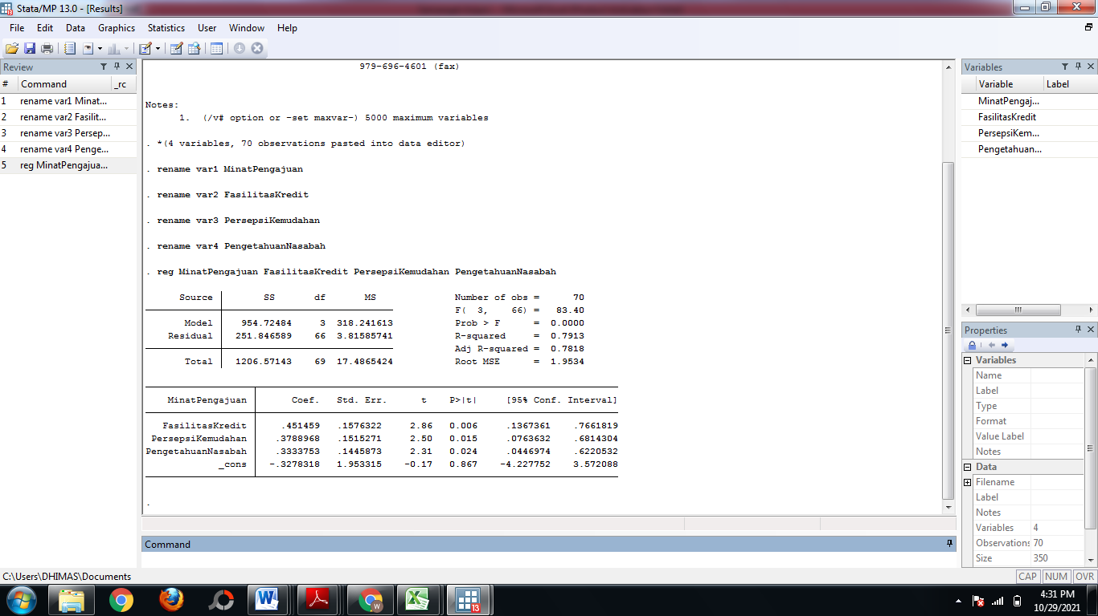
Lampiran 3 Hasil Regresi Stata 13.0

  - Uji Normalitas
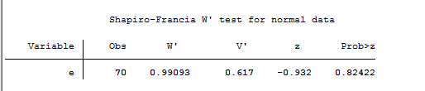

  - Uji Heteroskedastisitas
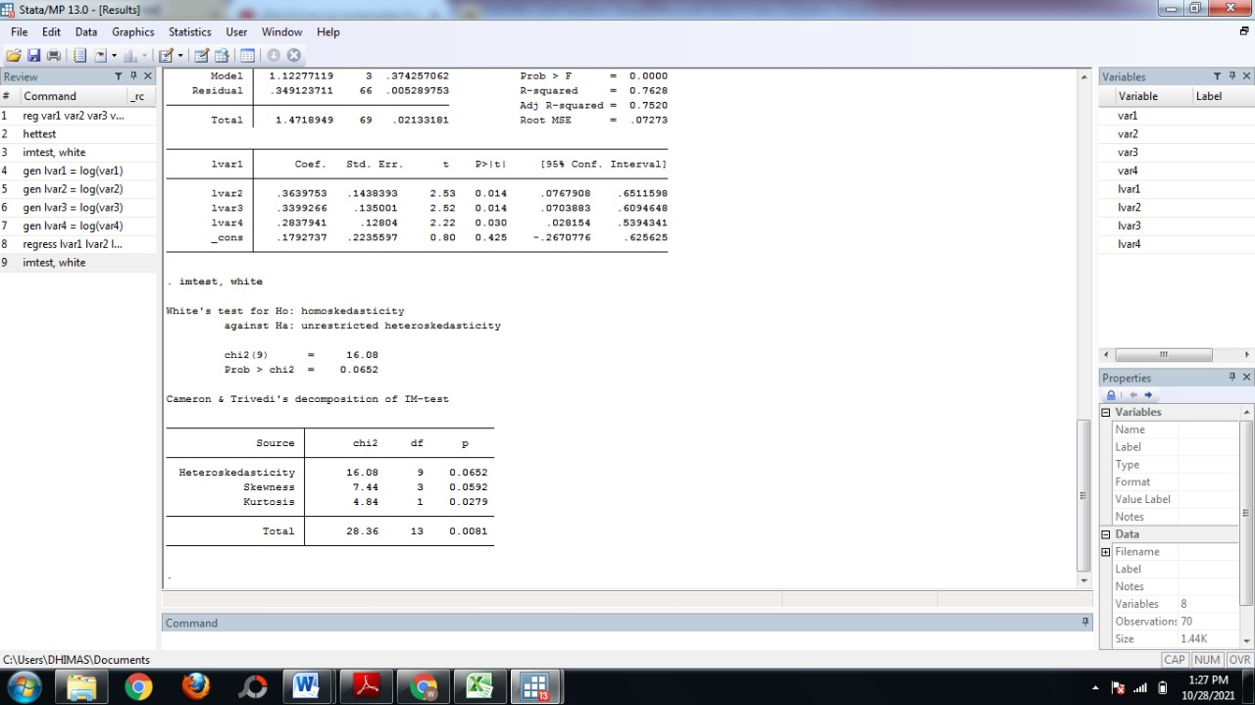

  - Uji Multikolinieritas
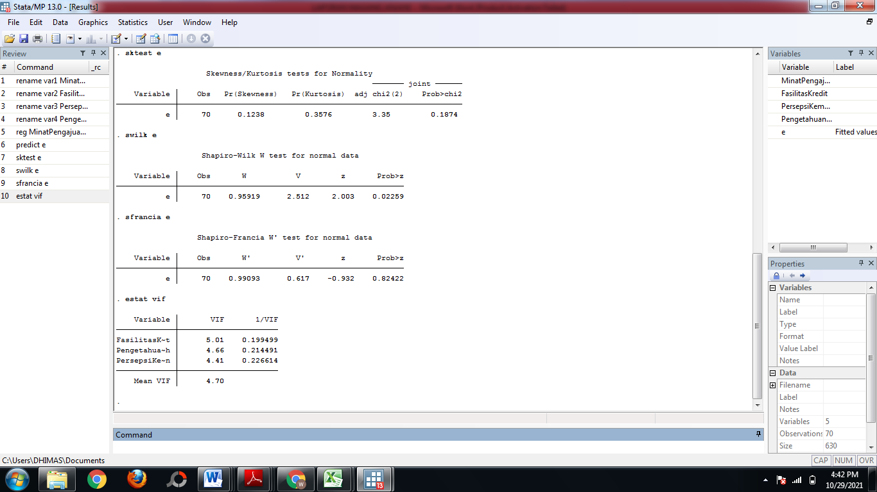

5. Uji Validitas dan Uji Reliabilitas

